**ANSAMBLUL VOCAL ȘI INSTRUMENTAL DE MUZICI TRADIȚIONALE A FACULTĂȚII DE MUZICĂ ȘI TEATRU DIN TIMIȘOALA**

**PARTICIPARE INTERNAȚIONALĂ LA ETNOKAMP ȘI FESTIVALUL INTERNAȚIONAL AL ORCHESTRELOR POPULARE FENOK,**

**EDIȚIA A 22-A, KIKINDA SERBIA 2023**

În perioada 23-30 Iulie 2023, la Kikinda într-o atmosferă deosebită așa cum ne-au obișnuit organizatorii, ca invitați principali sunt membrii ai Ansamblului Vocal și Instrumental de Muzici Tradiționale al Facultății de Muzică și Teatru din Timișoara. Prof.univ.habil.dr. Lucian Emil Roșca, în calitate de inițiator, coordonator al proiectului a selectat și pregătit alături de întreaga echipa din acest an, un program muzical-folcloric variat.

Participarea este realizată pentru al treilea an consecutiv, prin demersurile organizatorice la care Asociația pentru Cultură Bănățeană care a semnat în anul 2022 Acordul Internațional de Cooperare și Schimburi Culturale cu Societatea Academică pentru păstrarea muzicii ,,Gusle” din Kikinda care datează ca înființare la 1878 cu o activitate neîntreruptă și la conducerea căruia se află de peste douăzeci de ani Directorul Zoran Petrovici.

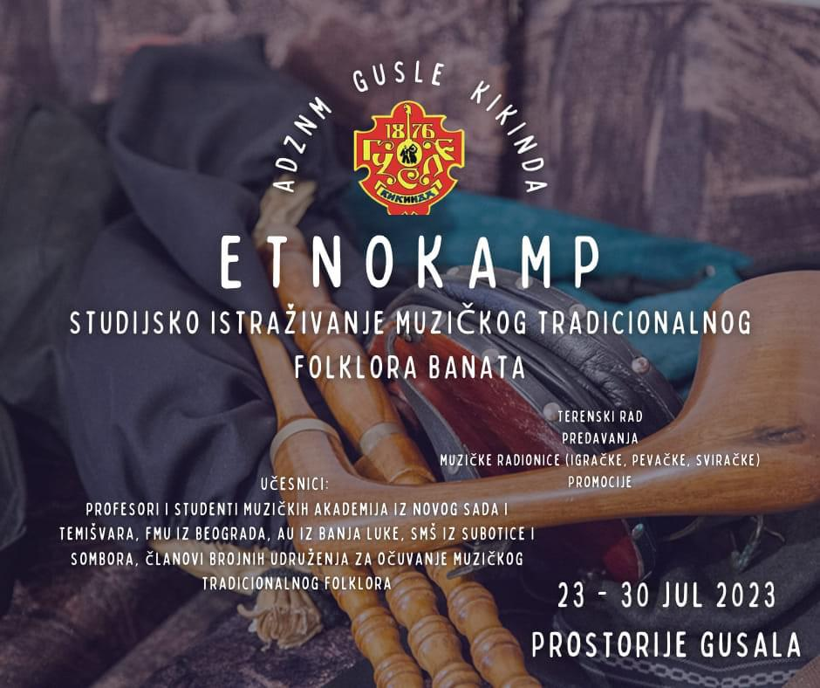

Cadrele didactice, doctoranzi și studenți din cadrul disciplinelor de Folclor Muzical care își desfășoară activitatea în cadul Facultății de Muzică și Teatru și a Școlii Doctorale de Muzică și Teatru din Timișoara împreună cu Orchestra Societății Academice pentru păstrarea muzicii ,,Gusle” din Kikinda (Academic Society for Music Cherishing GUSLE Kikinda) vor susține în zilel de 27 și 28 iulie, în cadrul Festivalului Internațional FENOK, parte a EtnoKamp-ului, două concerte extraordinare cu un program instrumental și vocal în premieră. Porogramul muzical este selectat de către prof.univ.habil.dr. Lucian Emil Roșca cuprinde cântece și melodii instrumentale din din toate zonele etnografice ale României. În această perioadă pe lângă repertițiile necesare pentru concertele, se vor desfășura într-o atmosferă academică prelegeri, masterclass-uri și workshop-uri.

Contribuția la pregătirea repertoriului revine și în acest an cda.dr. Lavinius Nikolajević de la disciplina de Instumente tradiționale de suflat care va susține la caval, fluiere și clarinet un recital deosebit din repertoriul vechi preluat de la rapsodul Marin Chisăr. Orchestrația și aranjamentul instrumental tradițional este realizat de către cda.drd. Adrian Balla care va fi și dirijorul orchestrelor reunite în cadrul concertului comun. Pregătirea vocală cda.dr.Adrian Călin Boba, cu participarea studenților Alexandra Acs, Leonid Ardeljan, Ștefan Brădescu, Răzvan Toma și Prof. Claudiu Popa.

Data de 28 iulie este rezervată reuniunii științifice la care se vor reuni specialiți din întreg spațiul balcanic.

Din partea universității noastre vor susține prelegeri:

Data de 28 iulie este rezervată reuniunii științifice la care vor participa specialiști din întregul spațiu balcanic. Din partea Universității noastre vor susține prelegeri:

|  |  |
| --- | --- |
|  | **Lucian Emil Roșca, Prof.univ.dr. – West University of Timisoara**  *Folclorul muzical aromân - particularități morfologice și sonorități expresive*  *Aromanian folk music - morphological particularities and expressive sonorities*  *Muzicki folklore arumuna – morfoloske osobine i izrazajne zvucnosti* |
| *2A4C5218-E7E9-4DBF-86E9-306F9267BE0D%203.jpg* | **Lavinius Nikolajević Cda.dr.** – **West University of Timisoara**  *Zonele etnofolclorice ale României – exemple muzicale redate la Fluier și Caval*  *The ethno-folkloric areas of Romania – musical examples played at Whistle and Kaval*  *Etno-folklorna podrucija Rumunije – muzicki primeri izvedeni na Fruli i Kavalu)* |
|  | **Adrian Călin Boba, Cda.dr.** **– West University of Timisoara**  *Fanfara populară bănățeană – istorie și evoluție*  *The Folk Brass Orchestra in Banat – history and evolution*  *Narodna banatska fanfara – istorija i evolucija* |
|  | **Adrian Balla, Cda.drd. – West University of Timisoara**  *Repertoriul muzical folcloric din Banat - caracteristici unor posibile asimilări*  *Folk musical repertoire from Banat - characteristics of possible assimilations*  *Repertoar narodne muzike iz Banata – karakteristike mogucih asimilacija)* |

Etnokamp-ul de la Kikinda a luat naștere în anul 2002 la inițiativa membrilor Societății Academice pentru păstrarea muzicii ,,Gusle” cea mai veche Societate muzicală de pe teritoriul Republicii Serbia. Etnokamp-ul își propune de la înființare să reprezinte un centru de întâlniri a specialiștilor în Etnomuzicologie de la Academiile de Muzică din Serbia, Muntenegru, Bosnia și Herțegovina, România, Bulgaria, Turcia, Polonia, Ungaria, și din întreaga zonă a balcanilor. În cadrul Etnokamp-ului care reunește specialiști în domeniul etnomuzicologiei, coreologiei, etnologiei, muzicii vocal-intrumentale și antropologiei se desfășoară și Festivalul FENOK, unde participă Ansambluri Instrumentale și Vocale Academice din zona Balcanilor, alcătuite din studenți și cadre didactice. Acest proiect își propune revitalizarea patrimoniului cultural imaterial iar participanții vor fi reprezentați de studenții de la Academiile de Muzică din Belgrad, Novi Sad, Banja Luka, Turcia, România fiind reprezentată și în acest an de Ansamblul Vocal și Instrumental de Muzici Tradiționale al Facultății de Muzică și Teatru din Timișoara.

Participanții vor beneficia de cursuri de specialitate susținute de profesioniști în domeniul etnomuzicologiei, proiect coordonat de etnomuzicologul Lucian Emil Roșca: *Inițiativa de a menține și susține asemenea reuniuni are un rol bine definit, acela de a crea legăruri între actualii și viitorii cercetărori în domeniul etnomuzicologiei, a cunoașterii repertoriilor noastre folclorice din întreg spațiul cultural balcanic.* *Colaborarea pe care o avem cu Directorul* *Zoran Petrovici are direcții viitoare de organziare pe care le stabilim din prima zi când se încheie ediția. Iată că după participarea și succesul nostru pe care l-am avut în luna mai prin concertele și prelegerile susținute la Ambasada României de la Tirana apoi în plenul Academic al Universității de Arte din Tirana, Abania și cea din Tetova, Macedonia de Nord, cât și documentarea și cercetarea de teren realizată în comunitățile de Aromâni din Albania, nu în ultim context – prin deschiderea pe care personal am propus-o celor două universități muzicale de a semna parteneriate cu Universitatea de Vest din Timișoara, deschidem așadar și pe acest traseu cultural și universitar, oportunitatea de lărgire a cooperării în beneficiul universității noastre, pentru cadrele didactice și pentru studenții de la toate nivelele de studii, indiferent de specializare. Ceea ce se va desfășura la Kikinda în acest an, este de fapt și confirmarea noastră pe plan internațional ca ansamblu-academic păstrător de reale valori interpretative, iar concertul nostru comun este o sărbătoare culturală considerată ca o tradiție de bune practici și pentru viitoarele proiecte pe care le vom pregăti în perioada imediat următoare.*

**Lucian Emil Roșca și Adrian Boba**

**Universitatea de Vest din Timișoara**

**Asociația pentru Cultură Bănățeană**

